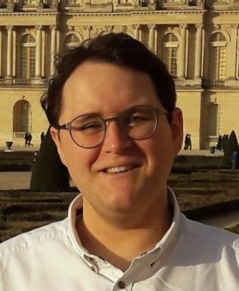 Pierre-Olivier MARCHAL

Identifiants chercheurs

- IdHAL : pierre-olivier-marchal

Publications

